temat: Rośliny nagonasienne.
Zwróć uwagę na ich rozmnażanie na przykładzie sosny. oraz na przedstawicieli nagonasiennych. Wejdź na str. https://epodreczniki.pl/a/nagonasienne/DEi6p4Sl1 przeczytaj pkt. 3 i obejrzyj prezentacje oraz w punkcie 4 obejrzyj filmik o cyklu rozwojowym sosny.

- Co to znaczy ,że sosna jest wiatropylna?

- Sosna posiada kwiatostany- jak wyjaśnisz to pojęcie?

- Prześledź cykl rozwojowy sosny na str. 132 i film z zad.4 (e-podręcznik).
Jak Ty to widzisz i jak zrozumiałeś ten schemat? Narysuj i opisz swoim sposobem.

- Jaka jest rola nagonasiennych w przyrodzie?? Uzupełnij
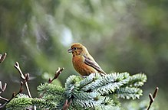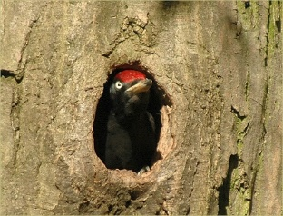

Podczas fotosyntezy
…………………………………….. ……………………………………. ………………………………………

Pochłaniają wodę ,dlatego…………………………………………………………..
- Rozpoznaj na zdjęciach popularne gatunki iglastych roślin i napisz nazwy.

- ………………………………………….B) …………………………………………….. C) ………………………………….
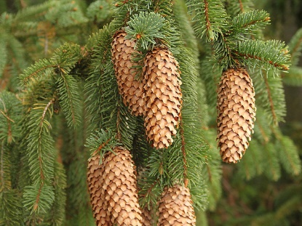
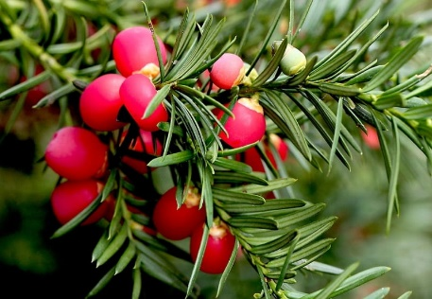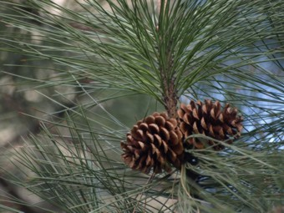
D)………………………………………….. E)…………………………………… F)……………………………………

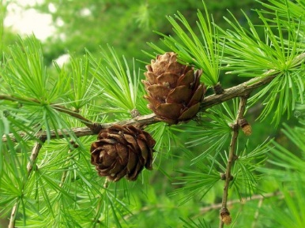
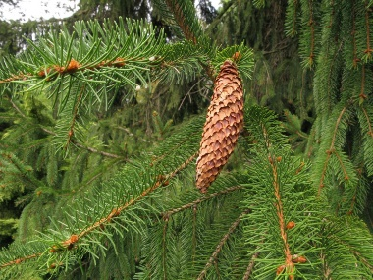 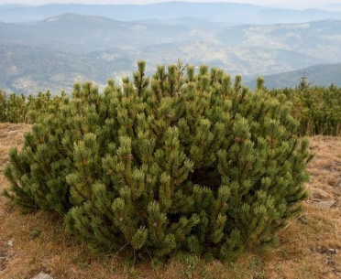
Zad 6
Wybierz 2 spośród powyższych przedstawicieli iglastych ,które najbardziej Ci się podobają i napisz w tabeli kilka zdań o nich .
Nazwa Rośliny iglastej | Cecha charakterystyczna
Nazwa | Cecha

